Bootstrap

posicionamento:
d-flex- usar a flexbox

exemplo de grid: https://getbootstrap.com/docs/5.1/examples/grid/

container – sempre deixa uma margem no canto da tela
container-fluid - sempre cola as margem nas bordas(não possui margem)

GRID
Usando o grid

<div class=”row”>
<div class=”col”>
<div class=”col”>

- vai criar uma linha e 2 colunas dividindo os espaços entre elas.

<div class=”row”>
<div class=”col-7”>
<div class=”col-1”>
<div class=”col-1”>
<div class=”col-1”>
<div class=”col-1”>
<div class=”col-1”>
- cria uma linha com 6 colunas e deixa 7 espaços da linha para a coluna 1
- lembrando o espaço é no máximo de 12 colunas. Caso não haja ele pula para a linha abaixo.

<div class=”row”>
<div class=”col-7”>
<div class=”col-1”>
<div class=”col”>
- o ultimo col não teve especifica a quantidade, altomaticamente ele assume o restante que falta para 12, no caso 4.

GRID Responsivo
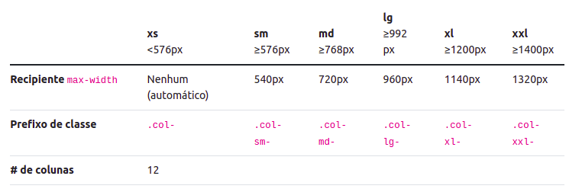

<div class="row">
<div class="col-lg-6 col-sm-4">
<div class="col-lg-3 col-sm-4">
<div class="col-lg-3 col-sm-4">

- o bloco adquire um tamanho indicado, quando estiver maior que 992px os campos adquirem o tamanho col-lg (col6 col3 col3).
Se for menor que 992px adquire o tamanho col-sm (col3 col3 col3),.
curiosamente se for menor que 576px cada coluna adquire o tamanho total, ficando 1 col por linha, ficando responsivo.
É possível também adicionar linhas dentro de colunas para melhorar a responsividade:
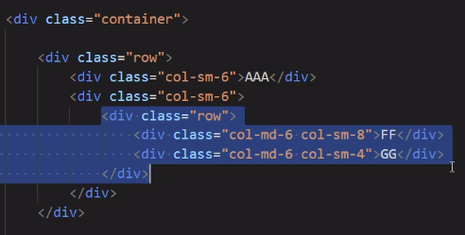

Linha com colunas
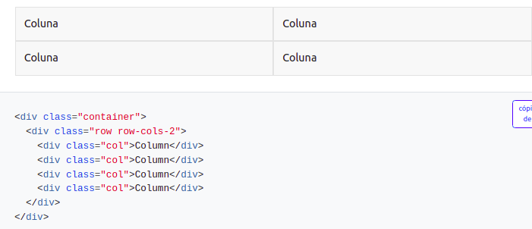
o código ao ladobaixo informa a linha deve caber somente 2 colonas , como a existe 4 div de coluna as demais passam para baixo.

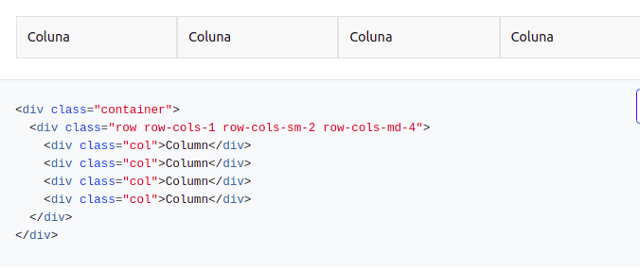

Linha com colunas responsiva
Este código indica:
1 coluna menor sm(disp móvel)
2 colunas maior q sm(540px)
4 colunas maior q md(720px)

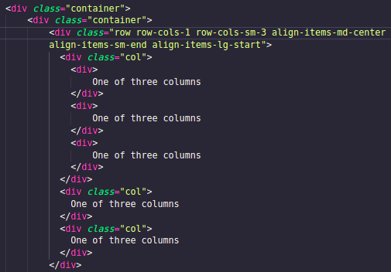
ALINHAMENTO:

As propriedados do flexbox também se aplica no bootstrap:

tamanho de sm(540px) alinhado ao fim
tamanho de md(720px) alinhado ao centro
tamanho de lg(992px) alinhado ao inicio

Alinhado com as propriedades do flexbox:

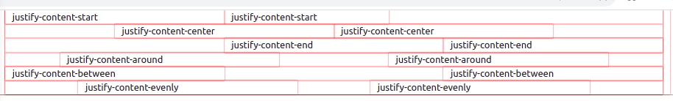

ESPAÇOS VAZIOS OFFSET:

O offset usa-se para adicionar um espaço vazio entre um item e outro, respeitando o limite de 12,
nas colunas,

IMAGEM FLUTUANTE:

para deixar a imagem flutuante basta adicionar a classe class="float-sm-end"
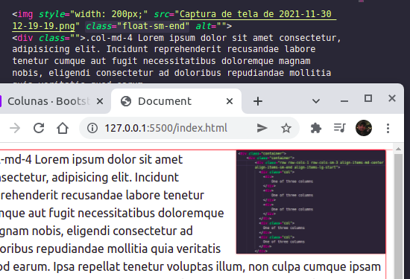
serve também para quebrara a regra e retirar a a flutuaçào:
float-end – nunca tira a flutuação:
float-sm-end – tira a 540px:
...assim por diante.

Padding:

p-0a5 = padding
pt-0 = padding-top
ps-0 = padding-left
pe-0 = padding-right
pb-0 = padding-botton
px-0 = padding-right-left
py-0 = padding-top-botton

margin:
m-0a5 = margin
mt-0 = margin-top
ms-0 = margin-left
me-0 = margin-right
mb-0 = margin-botton
mx-0 = margin-right-left
my-0 = margin-top-botton

IMAGEM:

img-fluid – deixa a imagem do tamanho da classe:

TABELAS:

o boostrap não cria funcionalidades nas tabelas apenas muda o comportamento visual

<table class="table table-striped table-dark table-hover table-bordered table-sm">

algumas funcionalidades:
Na tag <table> adicione as classe:

table- monta a tabela
table-dark, table-ligth, table-danger – São alguns temas de cores.
table-striped – adiciona linhas mais claras , para melhor visualização
table-hover - adiciona um efeito ao passar o mouse por cima.
table-bordered – adiciona divisão mais marcante nas colunas.
table-sm – diminui os espaçamento interno da tabela.

Formularios:

<div que engloba os botões> form-check form-switch – o form-check estiliza os campos , o form-switch deixa os campos de checkbox com aspecto de interruptor com efeito deslizante.
<form> card – cria um border de 1px no form inteiro para delimitar a area do formulário.
<label> form-label - deixa o label (descriçao do input), acima do input.
<label> form-check-label - deixa o label de um check box mais bonita.
<input type=“text”> form-control W-75– estiliza o campo de imput aumenta para o tamanho do card e deixa um border azul quando está em foco.(apos o form-control adicine form-control-(sm/lg) dimunui e almenta o input. W-75 -Difine o tamanho do campo em %
<input type=“radio checkbox”> form-check-input – Deixa um border azul quando está em foco.
<button> btn btn-dark – estiliza o botão de acordo com o tema escolhido.

<div em todos os botões que estiver em uma mesma div> form-check-inline – deixa as check box uma ao lado da outra.

<select> form-select – deixa o select mais com estilo mais agradável(form-select-sm form-select-lg ).

<textarea> form-control – estiliza o campo de text area o col=“nomeroDeColunas” perde o sentido, o

ACORDION:

para utilizar o acordeon o recomendado é ir diretamente a documentação do bootstrap e pegar os código manualmente. Isso evita gasto de tempo e erros no código.
IMPORTANTE – mudar ID da da classe principal e o ID dos colapse, para que não interfira em outros acordeon.

ALERT:

alert alert-danger – define um caixa de texto com background de acordo com o tema(alert-primary(secondary)),
alert-link - classe de utilitário para fornecer rapidamente links coloridos correspondentes em qualquer alerta.

BADGE:

badge - geralmente são usados em <span> ele adquire as características do pai, precisa mudar o seu bacground para diferencia-lo,
Também moito usado em botao para mostrar quantidade de notificações.
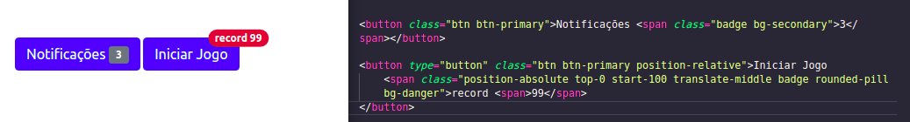

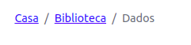
Breadcrumb:

- serve para criar divisores em nav.

documentação está bem organozada:
https://getbootstrap.com/docs/5.1/components/breadcrumb/
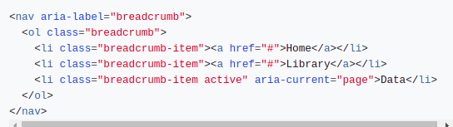

BORDAS:

rounded-(variantes) – adiciona efeitos nas bordas

BOTÃO:

<botton> - btn btn-primery – adiciona um característica de botão e um pequeno hover.
<botton> - btn btn-outline-primery – adiciona um característica diferente ao botão e um hover mais marcante.
<botton> - btn btn-primery btn-lg– adiciona um espacamento maior.
<botton> - disabled– retira a funcionalidade do botão, muda a cor.(botão não fica clicável).

GRUPOS DE BOTÕES:

uma boa saida parra fazer menus nav

btn-group - tem uma funcionalidades interessantes lá:

---------EFEITOS VIDUAIS---------

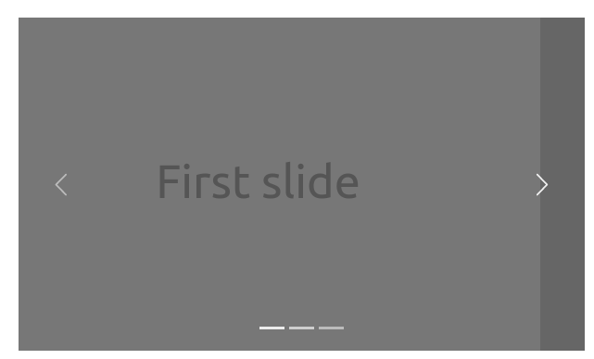
Carrossel
Um componente de apresentação de slides automático para percorrer os elementos - imagens ou slides de texto - como um carrossel.

Verificar na documentação

COLAPSE:

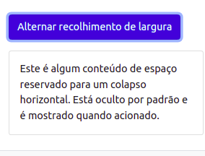
elemento de animação que enpurra o html para baixo:

E usado para mostrar e ocultar conteúdo. Botões ou âncoras são usados como gatilhos que são mapeados para elementos específicos que você alterna. Recolher um elemento irá animar o.

IMPORTANTE: você não pode usar padding em um collapse. Em vez disso, use a classe como um elemento de empacotamento independente.

Dropdowns

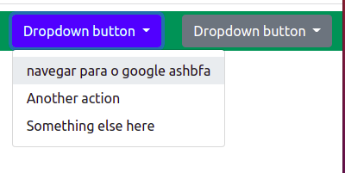
Alterne sobreposições de texto para exibir listas de links e muito mais com o menu suspenso.
Documentação super explicativa

MODAL:
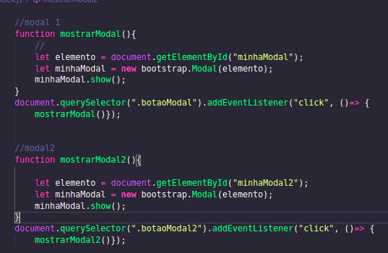
JavaScript para ativar uma modal:
function mostrarModal(){

let elemento = document.getElementById("minhaModal");
let minhaModal = new bootstrap.Modal(elemento);
minhaModal.show();
}

document.querySelector(".botaoModal").addEventListener("click", ()=> {
mostrarModal()});

note que as 2 funções são identicas para as 2 modais, o que muda é o ID da modal, a classe do botão capturado e o nome da função.

Atalho para o que contem dentro da 2 função:
let minhaModal = new bootstrap.Modal(document.getElementById("minhaModal2")).show();

Por padrao as modal quando clicado fora do campo elas fexam sozinhas.
data-bs-backdrop="static" – para remover o fechamento da modal ao clicar fora dela (deve ser colado na primeira linha a primeira tag da modal a que tiver o nome modal ).
Animação:
Dentro da modal colocar fade na primeira tag da modal a que tiver o nome modal - define a animação.

Para fechar uma modal:
para fechar basta adicionar o data-atribute data-bs-dismiss="modal"
a qualquer botão clicável dentro da modal. Pode ser um link. Ele vai fechar a modal que estuiver aberta, mesmo que contenha 2 modais .

Rolamento:
Dentro da modal colocar modal-dialog-scrollable na tag que tiver modal-dialog o corpo da modal fica rolável.
Tamanho
Dentro da modal colocar modal-sm(sm xl lg) na tag que tiver modal-dialog define o tamanho.
Centralizando:
Dentro da modal colocar modal-dialog-centered na tag que tiver modal-dialog define a centralização.

Navegação NAV:

consultar a documentação:

<Nav> de base
A navegação disponível compartilha marcações e estilos gerais, da classe base .nav aos estados ativo e desabilitado. Troque as classes do modificador para alternar entre cada estilo.

O componente .nav básico é construído com flexbox e fornece uma base sólida para a construção de todos os tipos de componentes de navegação. Inclui algumas substituições de estilo (para trabalhar com listas), algum preenchimento de link para áreas de acertos maiores e estilo básico desativado.

NAVBAR:

menu de navegaçao:

vai na tag inicial <nav>
navbar-expand-sm – define o tamanho que a nav vai virar hamburguer:
sticky-top - para deixar o menu fixo.

Consultar a documentação:

OFFCANVAS:

Offcanvas é um componente da barra lateral que pode ser alternado via JavaScript para aparecer na borda esquerda, direita ou inferior da janela de visualização.

É possível obter mais elemento de 1 elemento, porem tem que mudar o id do alvo.
Via javaScript é só add show no na classe principal que também funciona.

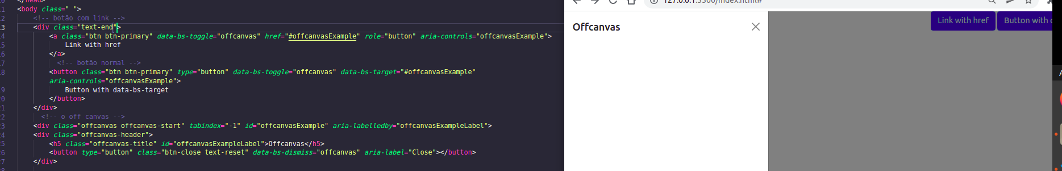
Fundo ativo:
por padrão quando o offcanvas é ativado o fundo do html fica sem função, para deixar o fundo ainda ativado adicione ao offcanva data-bs-scroll="true" data-bs-backdrop="false"

MEDIDAS:

widht:
w-50 – 50% da largora do campo

Padding:

p-0a5 = padding
pt-0 = padding-top
ps-0 = padding-left
pe-0 = padding-right
pb-0 = padding-botton
px-0 = padding-right-left
py-0 = padding-top-botton

margin:
m-0a5 = margin
mt-0 = margin-top
ms-0 = margin-left
me-0 = margin-right
mb-0 = margin-botton
mx-0 = margin-right-left
my-0 = margin-top-botton

